Objednávka

|  |  |  |
| --- | --- | --- |
| **ODBĚRATEL: IČ:** 00026042  **DIČ:**  Krajské státní zastupitelství Ústí  nad Labem  Dlouhá 1/12  400 85 Ústí nad Labem    Účet: 1723411 / 0710    **Adresa dodání:** | | Číslo objednávky:  2025 / OBJOST1 / 81    Spisová značka: |
| Dle rozpisu | **DODAVATEL:** IČ: 46713301  DIČ:  PEMA VELKOOBCHOD s.r.o. | |
| Datum splatnosti: |
| Datum objednání: 24.04.2025  Datum dodání:  Způsob úhrady: Převodem | Šumavská 532/1  Liberec IV-Perštýn | |
| Text:  Objednávka dle nabídky ze dne 23.4.2025 na nákup drogistického materiálu pro úřady v obvodu působnosti KSZ Ústí nad Labem.  Místo dodání: dle rozpisu "Seznam_míst_doručení"    Nabídková cena je platná po celou dobu realizace zakázky a obsahuje veškeré náklady spojené s úplným, kvalitním a včasným provedením a předáním zboží.    Obě strany souhlasí se zveřejněním předmětné objednávky v plném znění v registru smluv podle zákona č. 340/2015 Sb., o zvláštních podmínkách účinnosti některých smluv, uveřejňování těchto smluv a o registru smluv (zákon o registru smluv), kdy smlouvu správci registru smluv k uveřejnění prostřednictvím registru smluv zašle objednatel.    Cena bez DPH: 193.784,02 Kč  Cena vč. DPH: 234.478,66 Kč    Potvrzením této objednávky dodavatel prohlašuje, že není ve střetu zájmů dle Zákona č.159/2006 Sb.  Fakturu vystavte a zašlete na: Krajské státní zastupitelství Ústí nad Labem, Dlouhá 1/12, 400 85 Ústí nad Labem. | | |
| **Č.pol. Označení Měrná jednotka Množství** | | |

1 drogistický materiál SOUBOR 1,00

|  |  |  |
| --- | --- | --- |
| Počet příloh: 0 | Vyřizuje: Telefon: Fax: | Razítko a podpis: |

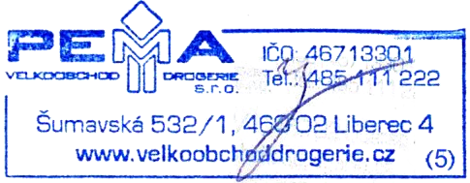

Tisk: KZSECUL